6. Абстрактні базові класи.

- Створити абстрактний базовий клас з віртуальною функцією – площа. Створити похідні класи: прямокутник, коло, прямокутний трикутник, трапеція зі своїми функціями площі. Площа трапеції: 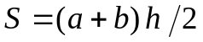. Проілюструвати роботу усіх методів.
- Створити абстрактний базовий клас з віртуальною функцією – норма. Створити похідні класи: комплексні числа, вектор, квадратна матриця. Визначити функцію норми – для комплексних чисел 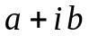 – 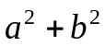, для вектора 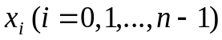 – 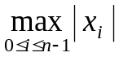, для матриці 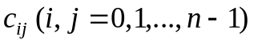 – 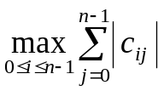. Проілюструвати роботу усіх методів.
- Створити абстрактний базовий клас – крива для обчислення координати  для деякого . Створити похідні класи: пряма, еліпс, гіпербола зі своїми функціями обчислення координати залежно від вхідного параметра . Рівняння прямої: 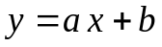; рівняння еліпса: 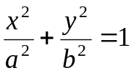; рівняння гіперболи: 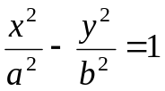. Проілюструвати роботу усіх методів.
- Створити абстрактний базовий клас з віртуальною функцією – сума прогресії. Створити похідні класи: арифметична і геометрична прогресії. Кожен клас має два поля дійсного типу: перший елемент прогресії, різниця (для арифметичної) і знаменник (для геометричної). Визначити функцію обчислення суми, де параметром є кількість елементів. Арифметична прогресія: 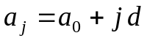, 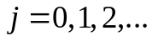; 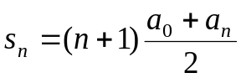. Геометрична прогресія: 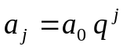, ; 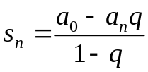. Проілюструвати роботу усіх методів.
- Створити абстрактний базовий клас з віртуальною функцією – об’єм. Створити похідні класи: паралелепіпед, тетраедр. Об’єм паралелепіпеда: 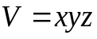 (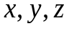 – сторони), тетраедра: 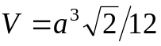. Проілюструвати роботу усіх методів.
- Створити абстрактний базовий клас – фігура і похідні класи: прямокутник, коло, трапеція. Визначити віртуальні функції для обчислення площі, периметра, і виведення на екран. Проілюструвати роботу усіх методів.
- Створити абстрактний базовий клас працівник і похідні класи: працівник з погодинною оплатою праці, штатний працівник, працівник з процентною ставкою. Визначити віртуальну функцію нарахування зарплати. Проілюструвати роботу усіх методів.
- Створити абстрактний базовий клас з віртуальною функцією – площа поверхні. Створити похідні класи: паралелепіпед, тетраедр, куля зі своїми функціями площі поверхні. Площа поверхні паралелепіпеда: 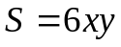, кулі: 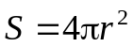, тетраедра: 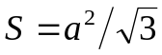. Проілюструвати роботу усіх методів.
- Створити абстрактний базовий клас з віртуальною функцією – об’єм. Створити похідні класи: піраміда і куля зі своїми функціями об’єму. Об’єм піраміди: 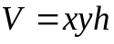 (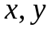 – сторони, – висота), кулі: 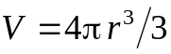. Проілюструвати роботу усіх методів.
- Створити абстрактний базовий клас з віртуальною функцією – периметр. Створити похідні класи: прямокутник, трикутник, трапеція, паралелограм зі своїми функціями обчислення периметра. Проілюструвати роботу усіх методів.
- Створити абстрактний базовий клас з віртуальною функцією – сума. Створити похідні класи: скінченна і нескінченна геометрична прогресії зі своїми функціями суми. Геометрична прогресія: , ; скінченна: , нескінченна: 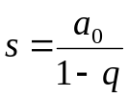. Проілюструвати роботу усіх методів.
- Створити абстрактний базовий клас – крива для обчислення координати для деякого . Створити похідні класи: пряма, парабола, коло зі своїми функціями обчислення координати залежно від вхідного параметра . Рівняння прямої: , параболи: 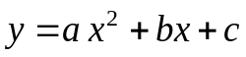, кола: 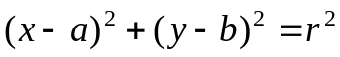. Проілюструвати роботу усіх методів.
- Створити абстрактний базовий клас з віртуальною функцією – норма. Створити похідні класи: вектор, квадратна матриця. Визначити функцію норми: для вектора 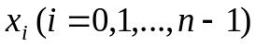 – 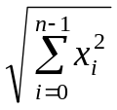, для матриці – 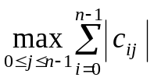. Проілюструвати роботу усіх методів.
- Створити абстрактний базовий клас з віртуальною функцією – площа. Створити похідні класи: прямокутник, коло, прямокутний трикутник, трапеція зі своїми функціями площі. Площа трапеції: . Проілюструвати роботу усіх методів.
- Створити абстрактний базовий клас з віртуальною функцією – сума прогресії. Створити похідні класи: арифметична і геометрична прогресії. Кожен клас має два поля дійсного типу: перший елемент прогресії, різниця (для арифметичної) і знаменник (для геометричної). Визначити функцію обчислення суми, де параметром є кількість елементів. Арифметична прогресія: , ; . Геометрична прогресія: , ; . Проілюструвати роботу усіх методів.
- Створити абстрактний базовий клас – крива для обчислення координати для деякого . Створити похідні класи: пряма, еліпс, гіпербола зі своїми функціями обчислення координати залежно від вхідного параметра . Рівняння прямої: ; рівняння еліпса: ; рівняння гіперболи: . Проілюструвати роботу усіх методів.

- Створити абстрактний базовий клас працівник і похідні класи: працівник з погодинною оплатою праці, штатний працівник, працівник з процентною ставкою. Визначити віртуальну функцію нарахування зарплати. Проілюструвати роботу усіх методів.
- Створити абстрактний базовий клас з віртуальною функцією – сума. Створити похідні класи: скінченна і нескінченна геометрична прогресії зі своїми функціями суми. Геометрична прогресія: , ; скінченна: , нескінченна: . Проілюструвати роботу усіх методів.
- Створити абстрактний базовий клас з віртуальною функцією – норма. Створити похідні класи: комплексні числа, вектор, квадратна матриця. Визначити функцію норми – для комплексних чисел – , для вектора – , для матриці – . Проілюструвати роботу усіх методів.
- Створити абстрактний базовий клас з віртуальною функцією – площа. Створити похідні класи: прямокутник, коло, прямокутний трикутник, трапеція зі своїми функціями площі. Площа трапеції: . Проілюструвати роботу усіх методів.
- Створити абстрактний базовий клас з віртуальною функцією – норма. Створити похідні класи: вектор, квадратна матриця. Визначити функцію норми: для вектора – , для матриці – . Проілюструвати роботу усіх методів.
- Створити абстрактний базовий клас – крива для обчислення координати для деякого . Створити похідні класи: пряма, парабола, коло зі своїми функціями обчислення координати залежно від вхідного параметра . Рівняння прямої: , параболи: , кола: . Проілюструвати роботу усіх методів.
- Створити абстрактний базовий клас – фігура і похідні класи: прямокутник, коло, трапеція. Визначити віртуальні функції для обчислення площі, периметра, і виведення на екран. Проілюструвати роботу усіх методів.
- Створити абстрактний базовий клас з віртуальною функцією – об’єм. Створити похідні класи: конус, циліндр і куля зі своїми функціями об’єму. Проілюструвати роботу усіх методів.
- Створити абстрактний базовий клас з віртуальною функціями – периметр і площа. Створити похідні класи: ромб, трикутник, квадрат зі своїми функціями обчислення периметра і площі. Проілюструвати роботу усіх методів.
- Створити абстрактний базовий клас з віртуальною функцією – сума прогресії. Створити похідні класи: арифметична і геометрична прогресії. Кожен клас має два поля дійсного типу: перший елемент прогресії, різниця (для арифметичної) і знаменник (для геометричної). Визначити функцію обчислення суми, де параметром є кількість елементів. Арифметична прогресія: , ; . Геометрична прогресія: , ; . Проілюструвати роботу усіх методів.

